Memory
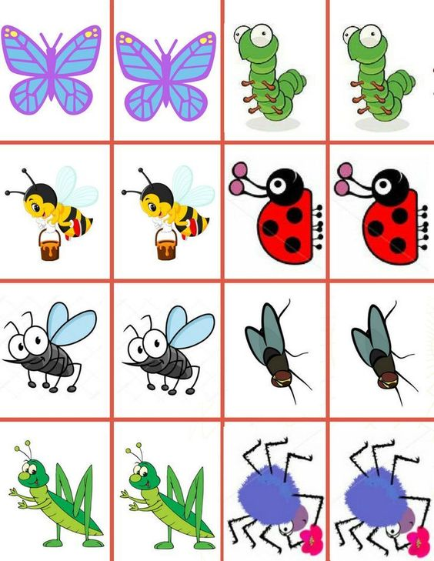
Wytnij karty do gry. Nazwij obrazki.

